TRAMPOLINE

(Un jeu qui fait rebondir les mots)

LE MATERIEL

1 grille de 117 cases (13x9 ),
117 jetons/lettres, imprimés recto/verso,
1 boîte de rangement,

LES LETTRES

On dispose de 234 faces en 2 couleurs, alphabétiquement combinées et réparties de la façon suivante.

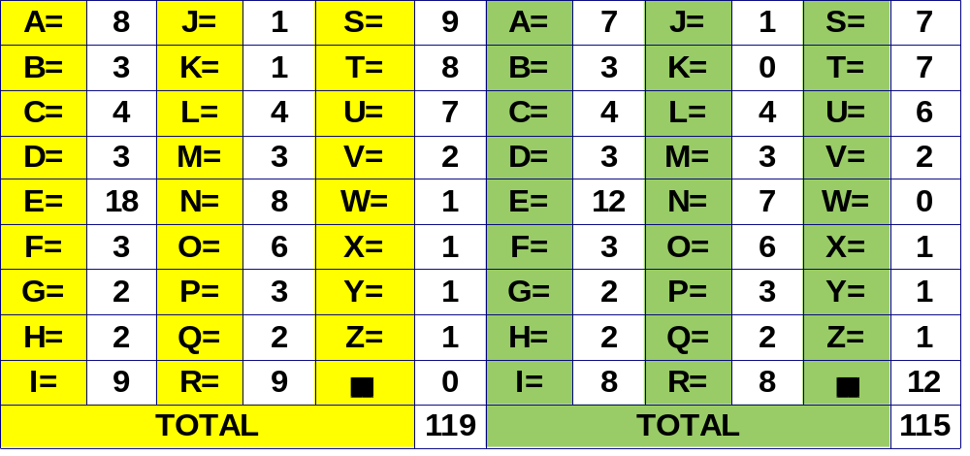

1 - OBJECTIF DU JEU

Le jeu consiste à remplir complètement la grille en composant horizontalement 13 mots de 9 lettres.

De joueur en joueur, on procède par tirages successifs ( voir § a) )

La partie se termine avec la pose de la 117ème lettre.

La meilleure partie serait composée de 117 lettres jaunes
2 - NOMBRE DE PARTICIPANTS
On peut jouer à 2, 3, 4.
On peut former des équipes de 2 joueurs.
On peut aussi composer seul, une série de 13 mots de 9 lettres.

3 - REGLES DE BASE

a) - Attribution des lettres
Le jeu met 117 pièces à disposition des participants.

Pour permettre la répartition des lettres la plus éqitable possible, il convient d'appliquer la méthode suivante :

Partie à 2 joueurs : 1er Tirage de 13 lettres puis 5 tirages de 9 lettres soit 58 lettres par joueur = 116 ( la 117ème est attribuée en plus à celui qui commence la partie).

Partie à 3 joueurs : 1er tirage de 12 lettres puis 3 tirages de 9 lettres soit 39 lettres par joueur = 117.

Partie à 4 joueurs : 1er tirage de 11 lettres puis 2 tirages de 9 lettres soit 29 lettres par joueur = 116 ( la 117ème est attribuée à celui qui commence la grille).

b) - Principes : Jouer c'est placer une ou plusieurs lettres sur une seule ligne horizontale vide ou partiellement occupée.

On ne peut donc que :

Chercher à composer un mot le plus long possible sur la première ligne vide, en choisissant la face la mieux adaptée ( jaune ou verte), ou chercher à allonger un mot déjà placé:
( Le coup le plus « payant » étant un mot complet de 9 lettres dans la seule couleur jaune).

Pour ce faire on dispose d'abord des lettres obtenues par tirage. Au premier tour c'est la seule possibilité.

Pour les tours suivants, il est permis, avant de poser,d'échanger des lettres entre tirage et lettres posées.
On peut tout imaginer pour mener à bien cet objectif : du simple échange de lettres, au remplacement total ou partiel de mots déjà en place .

Toutefois une règle impérative est à respecter : aucune case occupée avant une intervention ne doit être vidée de son contenu, l’avancement vers l'objectif final qui est le remplissage total de la grille doit être essentiellement poursuivi.

Le temps de réflexion est de 3 minutes au terme desquelles un mot doit être placé. Pour l'intérêt du jeu, il doit être respecté.

4 - QUELS MOTS UTILISER ?

Tous les mots, y compris les noms propres et les noms composés figurant dans les dictionnaires courants, peuvent être utilisés.
Les noms communs, les adjectifs, les pronoms, etc., peuvent être employés sous toutes les formes résultant des règles grammaticales ( singulier, pluriel, masculin, féminin…)
Les verbes peuvent être conjugués.
Les noms propres respectent l’orthographe figurant au dictionnaire.

NOTA: Un mot mal orthographié, s'il est immédiatement contesté par les autres joueurs, entraîne s’il s’avère effectivement erroné, un retrait de la grille, on passe alors le tour du joueur qui a fait la faute.

5 – LES POINTS

les lettres sont valorisées par leur position sur la grille :

La case 1 vaut 1 point, la case 2 vaut 2 ,etc.. la case 9 vaut 9.
La ligne totale vaut 45 points.

Des bonus sont attribués :

Placer en une fois un mot complet en un seule couleur = 50 pts
Placer en une fois un mot complet en deux seule couleur = 30 pts
Atteindre la 9ème case en complétant une ligne = 10 pts
Atteindre la 117ème case, bonus complémentaire = 30 pts

En revanche l'emploi de lettres vertes vaut pénalité de 5 pts/lettre

Pour obtenir le meilleur score l’objectif Jaune doit être visé en priorité mais l'utilisation de faces vertes permet souvent d'allonger un mot et ouvre la possibilité de différents bonus liés à l'écriture d'un mot complet. C'est au joueur de faire le meilleur choix.

EXEMPLE : Un mot de 8 lettres entièrement jaune vaut 36 points.
(1+2+3+4+5+6+7+8 =36), il n'apporte aucun bonus
en ajoutant une possible lettre verte il vaudra 45 points qui sera ramenée à 40 avec la pénalité de -5, mais il permettra d'obtenir un bonus de 30 points pour mot complet en 2 couleurs en 1coup.

(Grille de marquage en annexe)

